# PHP入门

第2天课堂笔记（本课程共2天）

目录

PHP入门 1

目录 2

一、 复习 3

二、 PHP基本语法 5

2.1 变量和输出 5

2.2 运算符 6

2.3 if…else…语句、for循环、while循环、do……while循环、switch语句 6

2.4 函数 6

2.5 连字符 7

2.6 数组 7

三、GET请求 10

四、POST请求 15

五、数据库 17

5.1 可视化软件的安装 17

5.2 数据库的结构 18

5.3 SQL语言介绍 20

查询数据 20

增加数据 21

修改数据 21

删除数据 21

# 复习

* 前台语言和后台语言的区别：

■ 运行地点的区别：

HTML、CSS、JavaScript都是前台语言，运行地点都是客户电脑里面；

PHP、JSP、ASP等等都是后台语言，运行地点都是服务器上。

■ 哲学的区别：

前台语言的哲学是构建用户能看见的视图，浏览器兼容，交互效果；

后台语言的哲学是数据！不关心数据是如何可视化的表达。

* HTTP请求

用户发出HTTP请求，如果请求的是HTML页面、CSS文件、JS文件，那么服务器不会经过处理而是直接把文件传给客户端；

用户发出HTTP请求，如果请求的是PHP页面，服务器此时会执行PHP代码，把已经执行完毕的PHP程序变为纯HTML页面发给客户端。

PHP执行时间，是在HTTP Request和HTTP Response之间。

PHP就是超文本预处理器，Hypertext Processor，简称PHP。

* 服务器环境

执行PHP需要安装服务器环境和PHP解析引擎，我们昨天安装的是PHPnow一键安装包。常见的还有wampserver(mysql密码为空)，phpstudy（默认密码为root）等等。

重新安装一个wampserver, 遇到问题看[这儿](http://duchengjiu.iteye.com/blog/2360660)

网址：

|  |
| --- |
| 127.0.0.1 |

表示自己。一定要通过这个IP地址看页面，不要直接拖拽进来，因为拖拽进来就是在本地访问页面，没有经过php解析器。

根目录：

|  |
| --- |
| c:\phpnow\htdocs |

PHP是在处理文本，不是在处理DOM。

PHP是一种寄生语言，把HTML当做文本去处理，而不是DOM处理。

比如：

|  |
| --- |
| <?php  for($i = 1 ; $i <= 6 ; $i++){  ?>  <h**<?php echo $i;?>**>我是一个h标签</h**<?php echo $i;?>**>  <?php  }  ?> |

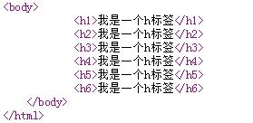

# PHP基本语法

## 2.1 变量和输出

合法的php变量都是以$开头，后面可以用字母、数字、下划线。第二个字符不能是数字：

|  |
| --- |
| $a  $b2  $_ |

不合法：

|  |
| --- |
| $2b |

PHP和JS一样，是一门弱类型语言，声明变量的时候不需要指明变量的类型。

变量作用域挺扯淡的：

|  |
| --- |
| <?php  $a = 100; //外部作用域  function fun(){  echo $a; **//报错！因为默认不是全局作用域**  }  fun();  ?> |

如果函数里面非要用外面的作用域，那么必须写global关键字：

|  |
| --- |
| <?php  $a = 100;  function fun(){  global $a; //把作用域给过继过来  $a *= 2;  echo $a;  }  fun();  echo $a;  ?> |

输出语句

|  |
| --- |
| echo |

## 2.2 运算符

和JS一样：

数字运算符：+、-、* 、/、%

字符串运算符：.

自增运算符：++ --

逻辑运算符：&& 、|| 、! 多了and、or

比较运算符：> < != === ==

## 2.3 if…else…语句、for循环、while循环、do……while循环、switch语句

和JS统统一样。包括continue、break语句等等。

## 2.4 函数

和JS一样。参数、返回值统统一样。

函数的名字不以$开头。

|  |
| --- |
| <?php  function fun($a){  echo "你好" . $a;  return 3+4;  }  $a = fun("考拉");  echo $a; //7  ?> |

课间小题目，在页面输出100个p标签，偶数的p有一个class=hong的类名。

|  |
| --- |
| **<?php**  **for($i = 1 ; $i <= 100; $i++){**  **?>**  <p **<?php if($i % 2 == 0){echo "class='hong'";}?>**>**<?php echo $i; ?>**</p>  **<?php**  **}**  **?>** |

## 2.5 连字符

PHP连字符是. ，不过很少用。因为PHP很智能：

连字符：

|  |
| --- |
| <?php  $a = 100;  echo "我买了" **.** $a **.**"个苹果";  ?> |

等价于：

|  |
| --- |
| <?php  $a = 100;  echo "我买了**{$a}**个苹果";  ?> |

注意，只能用双引号。单引号就是原样输出，不智能了：

|  |
| --- |
| echo '我买了{$a}个苹果'; |



## 2.6 数组

PHP中定义一个数组，不是用[]哦！而是：

|  |
| --- |
| <?php  //定义一个数组  **$yuebing = array("韭菜","豆沙","枣泥","五仁");**  echo $yuebing[0];  echo $yuebing[1];  echo $yuebing[2];  echo $yuebing[3];  ?> |

数组的长度：

|  |
| --- |
| echo **count($yuebing);** |

PHP中的数组，和JS中的对象非常像，**可以自定义键名**：

|  |
| --- |
| // 自定义键名  $chengji = array("yuewen"**=>**100,"shuxue"**=>**99,"yingyu"**=>**44,"huaxue"**=>**33,"wuli"**=>**87);  echo $chengji["wuli"]; |

此时这种数组，没有自然数下标：

|  |
| --- |
| echo $chengji[0]; //报错 |

怎么遍历？

此时PHP推出了一个语法，叫做foreach循环语句，专门用来遍历有键名的数组：

|  |
| --- |
| $chengji = array(**"yuewen"=>100**,"shuxue"=>99,"yingyu"=>44,"huaxue"=>33,"wuli"=>87);    **foreach($chengji as $k => $v){**  echo "我的{$k}科目成绩是{$v}" . "<br />";  **}** |

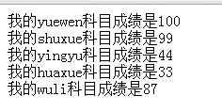

在页面上打印数组，不是echo而是print_r()函数。

|  |
| --- |
| print_r($chengji); |

**PHP中数组的方法惊人的多！**

连接两个数组：

|  |
| --- |
| $array = array_combine($array1,$array2) |

差数组：

|  |
| --- |
| <?php  $mingxing = array("杨幂","黄海波","柯震东","房祖名","黄晓明");  $fanshier = array("黄海波","柯震东","房祖名");  $haoren = array_diff($mingxing, $fanshier);  print_r($haoren);  ?> |



计算数组的交集：

|  |
| --- |
| array_intersect() |

返回所有键：

|  |
| --- |
| array_keys() |

头尾操作：

|  |
| --- |
| array_push();  array_pop();  array_unshift();  array_shift(); |

比如：

|  |
| --- |
| $yuebing = array();  array_push($yuebing, "韭菜");  array_push($yuebing, "五仁","豆沙");  print_r($yuebing); |



去重：

|  |
| --- |
| $array = array("a","b","b","a","c","c","d");  $quchong = array_unique($array);  print_r($quchong); |



# 三、GET请求

[http w3c](https://www.w3schools.com/tags/ref_httpmethods.asp) [http wikipedia](https://en.wikipedia.org/wiki/Hypertext_Transfer_Protocol)

我们在做JS开发的时候，用户会输入一些值：

|  |
| --- |
| var a = prompt("请输入一个数字"); |

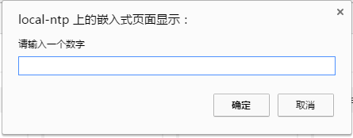

PHP中如何让用户传入值呢？我们知道PHP程序执行在服务器上，我们必须要在服务器执行程序之前，传入数值。

此时就是这一步：

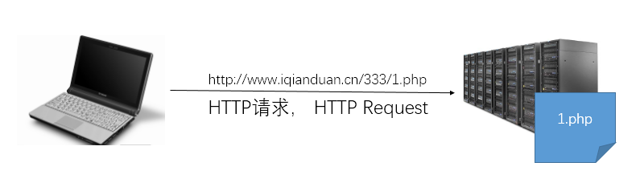

在这一步动动手脚，我们把用户自己的值，传入到服务器上：

方法1：在URL上增加用户的参数，把值传入到服务器上

|  |
| --- |
| http://www.duchengjiu.top/333/1.php?name=小明&age=12&sex=男 |

说白了，就是带着URL信息上来。发送地址还是1.php，只不过多了一些信息。

比如你淘宝：

|  |
| --- |
| 北京市石景山实兴大街11号朗诚大厦北楼2层优才创智 |

还可以追加一些内容：

|  |
| --- |
| 北京市石景山实兴大街11号朗诚大厦北楼2层优才创智到了之后请放到前台上我很忙不签收了谢谢 |

这种缀参数的方法，就是GET请求。

方法2：直接在HTTP请求的报文体中，添加内容。

后面将学习HTTP的请求分为请求头和请求体，我们可以直接在请求体中添加内容。

这种方法我们叫做POST请求。

一个较完整的URL地址：

http://127.0.0.1/09.php?shuzi=55599&age=12

GET请求的参数就是在URL地址后面加上?开头的一串k-v对儿。kv之间是= ， 没组之间是&。

|  |
| --- |
| [http://www.163.com/1.php**?k=v&k=v&k=v**](http://www.163.com/1.php?k=v&k=v&k=v) |

此时PHP程序非常简单的得到GET请求参数，用：

|  |
| --- |
| $_GET["shuzi"]  $_GET["age"] |

PHP默认把所有的参数都放入了$_GET数组里面，所以可以用方括号来枚举！

小例子，用户输入一个数字，PHP判断它是不是偶数。

此时你注意，输入数字最好通过URL地址栏穿参：

|  |
| --- |
| <http://127.0.0.1/09.php?shuzi=12> |

PHP程序：

|  |
| --- |
| $shuzi = **$_GET["shuzi"]**;  if($shuzi % 2 == 0){  $str = "是偶数";  }else{  $str = "不是偶数";  }  echo "你输入的数字是{$shuzi}，它{$str}"; |

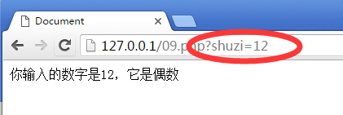

我们看看表单的提交，你就明白了，表单的GET请求提交，说白了就是帮你组织k-v对儿而已：

|  |
| --- |
| <form action="10.php" method="GET">  <p>  姓名： <input type="text" name="xingming" />  </p>  <p>  年龄： <input type="text" name="nianling" />  </p>  <p>  性别：  <input type="radio" value="nan" name="sex" /> 男  <input type="radio" value="nv" name="sex" /> 女  <input type="radio" value="buzhidao" name="sex" /> 不知道  </p>  <p>  <input type="submit" value="提交" />  </p>  </form> |

点击提交之后：

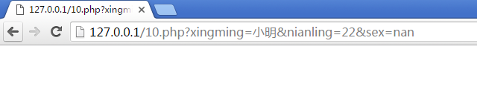

GET请求优点：

1. 便于分享

比如现在有一个网址：

|  |
| --- |
| <http://192.168.1.250/10.php?id=1> |

把这个网址可以直接分享给别人，别人看见的也是这篇新闻。

1. 便于使用

举个例子，我们现在有一个图库，通过id来表示当前是几号图：

|  |
| --- |
| <http://192.168.1.250/pic.php?id=4> |

此时用户可以方便的通过id的更改，来换图。

GET请求缺点：

1. 不安全

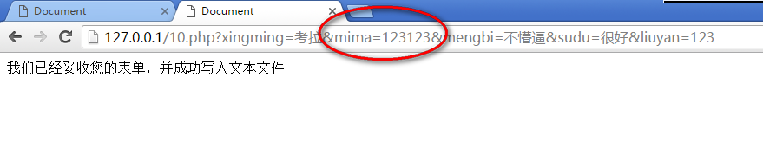

GET请求把所有的表单域的值都显示在URL中，所以一旦你的历史记录不安全（比如你对象能看你的计算机）此时你的密码就暴露了。

此时不安全还有两个小理解：

1. 服务器不安全，此时可以用户多次刷新同一个信息，服务器必须去写程序阻止多次重复表单。
2. 用户可以轻松绕过正则表达式

2) 不能太长

比如留言、富文本编辑、文件上传，都有可能很长；但是URL不能太长，不同浏览器有不同的限制。Chrome早期是2048个字符。

报错：

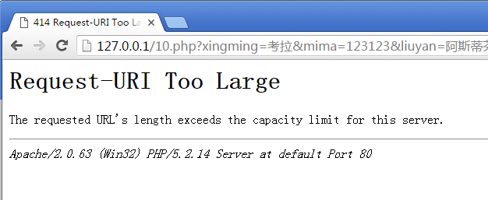

3) 中文在地址栏中的显示，要用URI转义，看起来太麻烦！复制起来也麻烦！

比如：

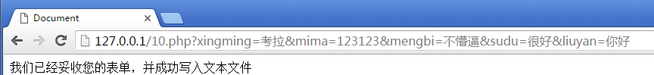

实际上是URI转义的：

|  |
| --- |
| http://127.0.0.1/10.php?xingming=%E8%80%83%E6%8B%89&mima=123123&mengbi=%E4%B8%8D%E6%87%B5%E9%80%BC&sudu=%E5%BE%88%E5%A5%BD&liuyan=%E4%BD%A0%E5%A5%BD |

此时这个网址看的就不是那么讨人喜欢。

说一下URI转义，注意他不是UTF-8、gb2312这种字符集，他是转义字符。

字符集本质就是2进制点阵库了，字库。

转义字符的本质是用其他字符表示这个字。

URL中不能出现中文，所以中文必须用转义字符转，这就是一个汉字“考”：

|  |
| --- |
| %E8%80%83 |

无论你是什么字库，这个值一定是“考”。

HTTP请求是以报文的形式发送的，分为HTTP报文头，和HTTP报文体两部分。

**GET请求的上行，报文体是空。**

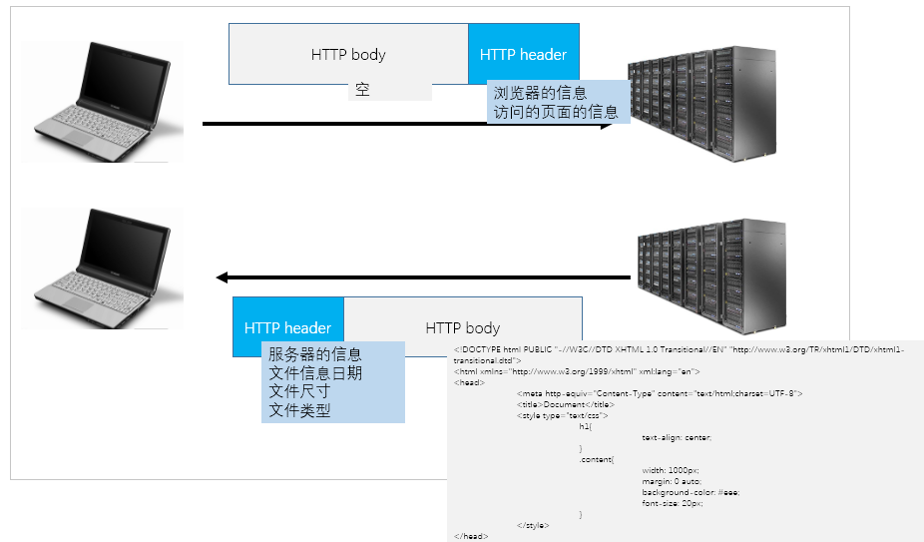

所以GET请求的本质是试图“得到”内容，因为发送的比得到的多，所以就叫做GET请求。

GET请求一般不用于表单提交（因为不安全、长度问题），但是由于它易于分享，所以此时可以用它来做新闻展示页面。

[Telnet请求](http://blog.tonycode.com/tech-stuff/http-notes/making-http-requests-via-telnet/) [Telnet](http://www.the-art-of-web.com/system/telnet-http11/)

> telnet [www.baidu.com](http://www.baidu.com) 80

HEAD / HTTP/1.1

> telnet [www.baidu.com](http://www.baidu.com) 80

GET / HTTP/1.1

# 四、POST请求

POST请求我们无法用浏览器直接产生，也就是说平时在浏览器中输入网址按回车的行为，都是GET请求。

我们产生POST请求的方法，就是表单提交的时候，设置：

|  |
| --- |
| method="POST" |

此时我们提交到一个页面的时候，URL非常干净！

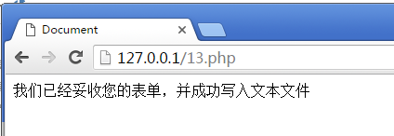

说明不是通过URL来缀参数，而是通过HTTP上行请求报文体来传输内容。

POST请求：

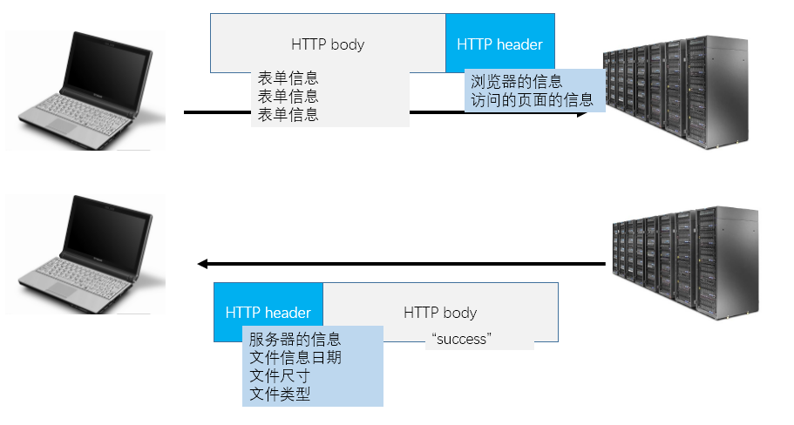

post请求多用于向服务器发东西

get请求多用于从服务器得到东西

优点：

1. 保密，安全，因为信息不在URL上了。

还包括两个小点

1. 服务器此时对重复请求压力不大了，因为有：

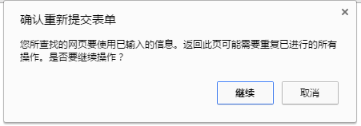

1. 休想绕过正则表达式！
2. 长文本，无限大。任何浏览器都支持无限大小的POST内容传输。
3. 支持多媒体文件，比如文件上传、图片上传
4. 中文可以不经过URI转义。

缺点：

1. 不便于分享，因为请求的文章不再URL里面
2. 不直观，比如我们现在要做一个图库，不能通过更改URL来改变显示的图片

POST、GET优点和缺点都有，只要你使用场景正确，就没有缺点了。

当我们提交表单的时候，用POST请求，安全，无限大

当我们做新闻展示的时候，用GET请求，便于分享，网址直观

普通用户点击页面链接、输入网址都是GET请求。一般而言，能产生POST的机会就是提交表单。

# 五、数据库

## 5.1 可视化软件的安装

我们Node.js课程上要学习NoSQL，学习NoSQL，您必须要先会MySQL。

**数据库就是保存数据的程序，不仅仅是保存功能，并且提供了对数据的操作管理的接口。**

常见的数据库有：MySQL、SQL Server、Oracle、Access等等。

我们学习的就是MySQL开源、免费的数据库，后来被甲骨文收购了，新浪微博就是用的MySQL。

当你安装完PhpNow的时候，就已经有数据库了，但是操作不方便，我们需要用一个可视化软件管理数据库。

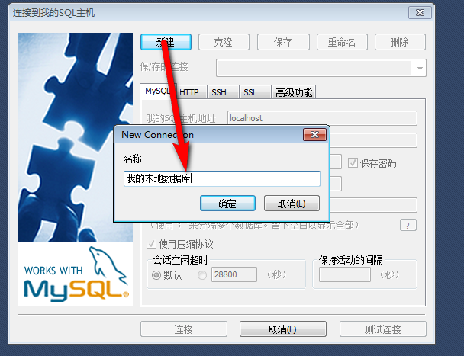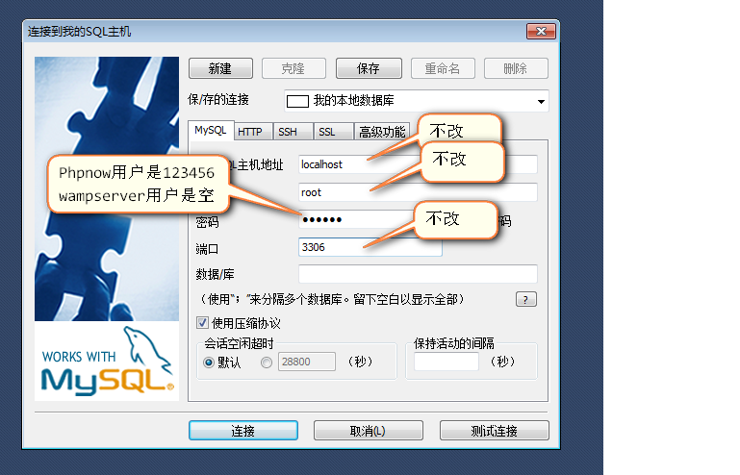

## 5.2 数据库的结构

数据库 → 表 → 条目

数据库中存放很多表，表就是行、列像Excel的东西，条目就是里面一行行的条目。

**创建表的时候，要求提供条目的字段和类型。**

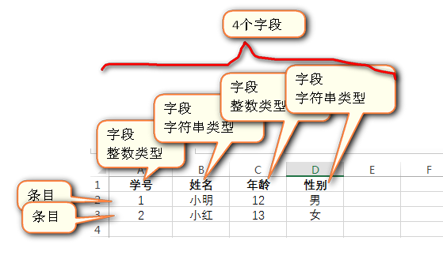

创建表的时候，就需要提供字段和它的类型。今后最好不要更改，如果更改了，就消耗非常大。

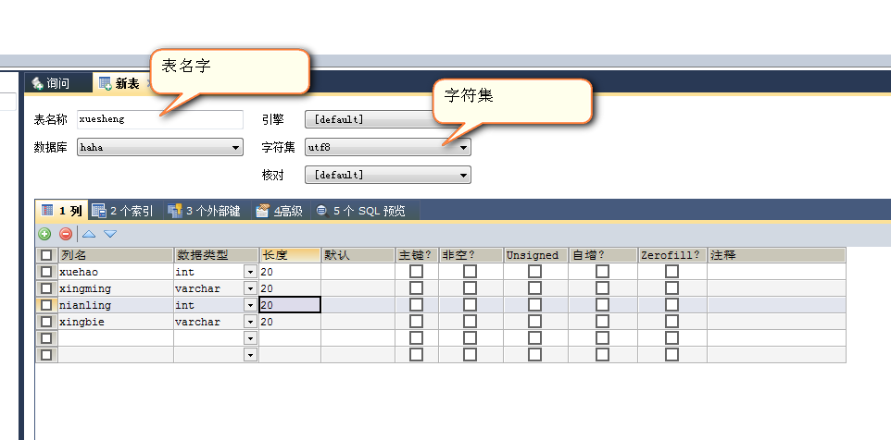

创建表之后，就能够创建数据了：

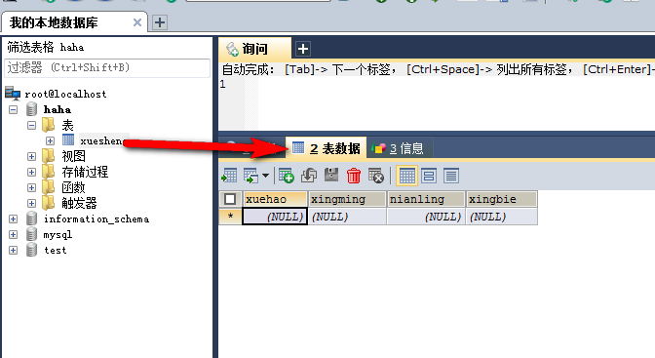

PHP现在是可以操作数据库的！我们快速进行了整体感知：

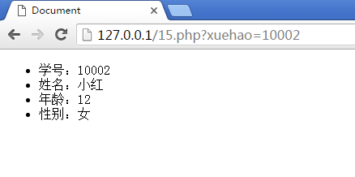

## 5.3 SQL语言介绍

SQL是structure query language，结构化查询语句。就是说数据库分为特别多种，但是操作数据库的语言是统一的，就是SQL语言。

SQL语言能够对数据库进行增、删、改、查。

SQL语句所有字母都是大写字母，这是唯一一个用大写字母编程的语句。

### 查询数据

从学生表中查询所有数据：

|  |
| --- |
| SELECT * FROM xuesheng |

从学生表中查询所有学号是10002的人：

|  |
| --- |
| SELECT * FROM xuesheng WHERE xuehao = 10002 |

从学生表中查询所有性别是女的人：

|  |
| --- |
| SELECT * FROM xuesheng WHERE xingbie = '女' |

从学生表中查询所有性别是男且年龄大于11岁的人：

|  |
| --- |
| SELECT * FROM xuesheng WHERE xingbie = '男' AND nianling **>** 11 |

从学生表中查询所有性别是男且年龄大于11岁的人，并且按年龄倒序：

|  |
| --- |
| SELECT * FROM xuesheng WHERE xingbie = '男' **AND** nianling **>** 11 **ORDER BY** nianling **DESC** |

从学生表中查询所有性别是男且年龄大于11岁的人，并且按年龄倒序，且仅查询1个：

|  |
| --- |
| SELECT * FROM xuesheng WHERE xingbie = '男' **AND** nianling **>** 11 **ORDER BY** nianling **DESC LIMIT 1** |

一般来说都是SELECT * ，如果需要仅仅提出字段，那么写字段名：

|  |
| --- |
| SELECT xingming FROM xuesheng |

关系运算符：

>=

<=

!=

### 增加数据

向xuesheng表中插入数据：

|  |
| --- |
| INSERT INTO xuesheng VALUES (10005,'小紫',16,'女') |

向xuesheng表中指定3个字段中插入值：

|  |
| --- |
| INSERT INTO xuesheng (xuehao,xingming,xingbie) VALUES (10006,'小白','男') |

### 修改数据

在学生表中找到姓名是小红的条目，并且修改性别为男：

|  |
| --- |
| **UPDATE** xuesheng **SET** xingbie = '男' **WHERE** xingming = '小红' |

公式：

|  |
| --- |
| UPDATE 表名字 SET 列明 = '值' WEERE 条件 |

在学生表中找到姓名是小红的条目，并且修改性别为男，年龄为80：

|  |
| --- |
| UPDATE xuesheng SET xingbie = '男' , nianling = 80 WHERE xingming = '小红' |

### 删除数据

删除xuesheng表性别是男的条目：

|  |
| --- |
| **DELETE FROM** xuesheng **WHERE** xingbie = '男' |

删除xuesheng表性别是男且年龄大于16的条目

|  |
| --- |
| **DELETE FROM** xuesheng **WHERE** xingbie = '男' AND nianling > 10; |

复习：

|  |
| --- |
| INSERT INTO xuesheng VALUES (10001,'小明',12,'男');  DELETE FROM xuesheng WHERE xuehao = 10001;  UPDATE xuesheng SET xingbie = '女' WHERE xuehao = 10002;  SELECT * FROM xuesheng WHERE xuehao = 10002; |

5.4

|  |
| --- |
| //链接数据库  $conn = mysql_connect("localhost","root","123456");  //选择链接哪个属性库  mysql_select_db("haha",$conn);  //支持中文  mysql_query("SET NAMES UTF8");  //执行SQL语句  $sql = "SELECT * FROM xuesheng";  $result = mysql_query($sql);  //结果  while($row = mysql_fetch_array($result)){ |

|  |
| --- |
| AJAX就是异步的、偷偷的发出HTTP请求，请求一个地址，get、post都可能：  http://chongzhi.jd.com/json/order/search_searchPhone.action?mobile=13838385438&_=1473763692993  然后带着东西回来，一般来说是JSON：  {"area":"7","areaName":"河南","providerName":"移动","provider":1} |